Názov Slovensky
Názov Anglicky
Meno Priezvisko¹ – Meno Priezvisko^{*1} – Meno Priezvisko²
*Korešpondenčný autor a autor prezentujúci príspevok
¹Názov inštitúcie, adresa inštitúcie vrátane PSČ, Štát, tel. číslo, e-mail
²Názov inštitúcie, adresa inštitúcie vrátane PSČ, Štát, tel. číslo, e-mail

Abstrakt
Abstrakt v slovenskom jazyku v rozsahu 150 až 250 slov.
Kľúčové slová: Kľúčové slovo 1 · Kľúčové slovo 2 · Kľúčové slovo 3 · Kľúčové slovo 4. (spolu 4 až 6 kľúčových slov v slovenskom jazyku, zoradené abecedne).

Abstract
Abstrakt v anglickom jazyku v rozsahu 150 až 250 slov.
Keywords: Keyword 1 · Keyword 2 · Keyword 3 · Keyword 4. (spolu 4 až 6 kľúčových slov v anglickom jazyku, zoradené abecedne).

1. Úvod
Úvod do problematiky. V závere kapitoly „1. Úvod“ je nevyhnutné stručne a jasne definovať cieľ vedeckého príspevku.

2. Teoretický základ alebo analýza právnych predpisov
Táto kapitola je nepovinná. Môže ju využiť autor, pokiaľ potrebuje väčší rozsah na predstavenie teoretických základov problematiky alebo uvedenie do právnych predpisov upravujúcich riešenú problematiku.

3. Materiál a metodika
Ťažiskom kapitoly „3. Materiál a metodika“ je popis experimentu alebo výskumných metód v takom rozsahu, aby ich odborník v danej oblasti dokázal reprodukovať.

4. Výsledky a diskusia
Ťažiskom tejto kapitoly je oboznámenie odbornej verejnosti s výsledkami získanými pri riešení preloženej vedeckej práce a ich porovnanie s výsledkami iných vedeckých prác riešiacich podobnú problematiku. Alternatívne môže autor rozdeliť túto kapitolu na kapitolu „4. Výsledky“ a kapitolu „5. Diskusia“.

5. Záver
V tejto kapitole autor stručne popíše hlavný prínos vedeckej práce.

Poďakovanie
Nepovinná časť. V tejto časti môže autor uviesť poďakovanie projektu v rámci riešenia ktorého predložená vedecká práca vznikla.

Zoznam bibliografických odkazov
Zoznam bibliografických odkazov je povinnou časťou príspevku.
V príspevku je potrebné citovať metódou priezvisko (rok). Napr.:
Podľa Baloga (2010)...
Text text text (Zachar a Mitterová, 2012).
Text text text (Kačíková et al., 2015).

Bibliografický odkaz na knihu (monografia, VŠ učebnica):
Kačíková D, Kačík F. Chémia horenia dreva. 2. vyd. Zvolen: Technická univerzita vo Zvolene; 2015. 225 s. (Pozn. v prípade prvého vydania knihy nie je údaj o vydaní povinný)

Bibliografický odkaz na kapitolu v knihe (kapitola v monografii, VŠ učebnici alebo príspevok v konferenčnom zborníku):
Balog K, Rantuch P, Hrušovský I. Aktivačná energia vznietenia polyetylénu. In: Osvald A, Mózer V. (editori). Požiarne inžinierstvo. Žilina: Žilinská univerzita v Žiline; 2014. s. 83-95.

Bibliografický odkaz na článok v časopise:
Kučera P. Fire resistance of wood timbers calculation. Fire Safety Journal. 2015;40:36-41.

Tabuľky. Do príspevku vkladať len tabuľky spracované v softvéry MS Excel. Tabuľky by mali mať len horizontálne deliace čiary (podľa príkladu). Tabuľku aj s popisom zarovnať na ľavú stranu (podľa predlohy). Popis tabuľky uvádzať nad tabuľkou v slovenskom a anglickom jazyku (podľa príkladu). Duplicitné uvádzanie rovnakých údajov v tabuľke aj v obrázku je neprípustné!
Tabuľka 1 Základné charakteristiky skúmaných vzoriek
Table 1 Basic characteristic of investigated samples
Drevina (-) | Hustota (kg m⁻³) | Vlhkosť (%)
Dub | 600 | 10
Buk | 620 | 10
Smrek | 450 | 12

Obrázky. Obrázky môže byť v čiernobielom aj farebnom prevedení. Obrázky musia byť prehľadné a čitateľné. Popis uvádzať pod obrázok v slovenskom aj anglickom jazyku, podľa príkladu.
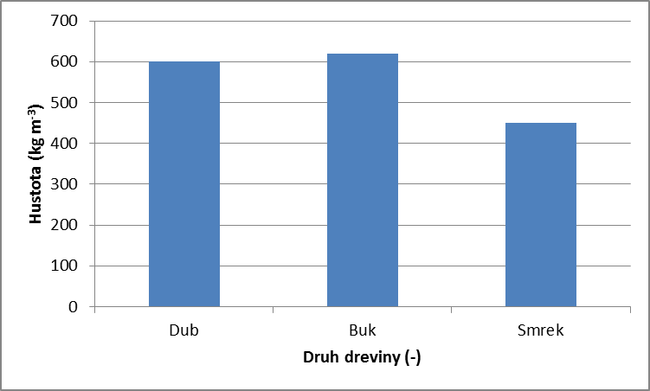
Obrázok 1 Hustota skúmaných drevín
Figure 1 Density of investigated woods species

